Проект по духовно-нравственному воспитанию дошкольников
«Светлая Пасха»
Борисенко Т.В.,воспитатель ГБДОУ 49
Кировского района СПБ

Духовный человек мыслит своими мыслями,
а чувствует чужими чувствами… .
(Л. Н. Толстой)

Культура каждого народа не застывшее, а яркое и живое явление, которое должно развиваться и включаться в современную жизнь подрастающих поколений. Народная культура донесла до наших дней древние традиции, которые не должны быть забыты
Детей дошкольного возраста приобщать к народной культуре, лучше всего через народные праздники и песенно-игровые традиции. Праздники – особая, яркая, живая сторона народной культуры, отражающая древние традиции, обряды, исторический опыт народа. Народные праздники наполняют жизнь ребенка светом добра и ласки, духовно его обогащают, закладывают основы высоких человеческих ценностей. Раскрытие личности в ребенке полностью возможно через включение его в культуру собственного народа.

Продолжительность проекта: краткосрочный (1 месяц).
Тип проекта: познавательно – творческий.
Участники проекта: дети старшей группы, родители, воспитатели группы.
Цель проекта: приобщение дошкольников к национальной культуре, посредством формирования интереса к традициям празднования христианского праздника «Светлая Пасха».
Задачи проекта по образовательным областям:
«Познавательное развитие»:
1. Ознакомить детей с обычаями, традициями празднования праздника Пасхи.
2. Развивать интерес к русской национальной культуре.
3. Воспитывать патриотические чувства к традициям русского народа.
«Речевое развитие»:
1. Содействовать расширению и активизации словаря дошкольников.
2. Расширять читательский интерес детей, помогать правильному восприятию литературного текста, организовывать творческую деятельность на его основе.
«Социально – коммуникативное развитие»:
1. Познакомить с народными играми, традиционно проводимыми в период празднования Пасхи.
2. Формирование интереса к русской национальной культуре у детей, как к окружающей действительности, как к объекту изучения, как средству развития толерантности.
«Художественно – эстетическое развитие»:
1. Пзнакомить с произведениями искусства, посвященные празднику Пасхи.
2. Развивать творческие умения необходимые в декоративно- прикладном искусстве.
«Физическое развитие»:
1. Содействовать развитию двигательной координации, мелкой мускулатуры рук, знакомству с народными подвижными играми.

Материально-техническое обеспечение проекта: аудиозаписи музыкального сопровождения, иллюстрации, фотографии, репродукции, подборка подвижных, дидактических игр, видеозаписи сказок.
Этапы реализации проекта
I этап – подготовительный

1. Предварительное изучение литературы, интернет-ресурса, подбор диагностического материала.
2. Создание необходимых условий для реализации проекта.
3. Диагностика детей с целью выявления имеющихся знаний, представлений о духовно-нравственных ценностях.
4. Информация родителей о предстоящей деятельности.
II этап – основной (практический)
1. Обеспечение материально-технических условий (оформление группы).
2. Подбор литературы по теме; произведений русского народного творчества, наглядного материала (иллюстрации, фотографии, репродукции).
3. Подготовка материала для продуктивной деятельности.
4. Подборка подвижных, дидактических игр.
5. Использование презентаций к занятиям.
6. Консультирование по вопросам «Роль родителей в возрождении русских традиций».
7.Экскурсии детей вместе с родителями в храмы.
8. Выставки рисунков.
III – заключительный
1. Презентация проекта.
2. Организация выставки детских работ.

Итоговое мероприятие: спортивно - познавательный досуг с использованием русского фольклора для детей старшей группы на тему: «Светлая Пасха».

Механизмы реализации проекта.
- Активное взаимодействие всех участников воспитательно-образовательного процесса;
- Формирование партнерского сообщества воспитателей, детей и родителей в процессе организации работы по духовно-нравственному воспитанию.
- Взаимодействие детско-родительского и педагогического коллектива
Методы реализации проекта.
1.Наглядно-действенный метод:
- показ сказок (педагогом, детьми);
- рассматривание книжных иллюстраций, репродукций;
- проведение дидактических и музыкально-дидактических игр;
- наблюдение;
- чтение педагогом художественной литературы;
- воплощение впечатлений детей в творческих проявлениях;
- экскурсии, целевые прогулки.
2. Словесно-образный метод:
- чтение и обыгрывание литературных произведений воспитателем;
- загадывание и отгадывание загадок;
- рассматривание наглядного материала;
- рассказы детей о своих впечатлениях;
- ответы на вопросы педагога, детей;
- проведение разнообразных игр (малоподвижные, сюжетно-ролевые, дидактические, игры-драматизации и др.);
- разбор житейских ситуаций;
- проведение тематического досуга.
3.Практический метод:
- организация продуктивной деятельности: рисование, лепка, аппликация.
- проведение игр: со строительным материалом («Ступеньки к Храму»), дидактических («Хорошие и плохие поступки»), подвижных («Помоги дедушке»), малоподвижных («Мирилка»), и др.;
Ожидаемые результаты реализации проекта.
для детей:
- обеспечение эмоционального благополучия ребёнка и создания внутренних предпосылок для дальнейшего личностного развития;
- формирование чувств национального достоинства;
- развитие социальных компетенций ребёнка в коллективе и в общении друг с другом;
для педагогов:
- совершенствование компетентности педагогических кадров образовательного учреждения в вопросах духовно-нравственного воспитания дошкольников, отборе содержания дошкольного образования, повышения качества педагогического труда;
- объединение усилий педагогов и родителей при организации работы по приобщению к русской национальной культуре.
- разработка комплексно-тематического планирования воспитательно-образовательного процесса по духовно-нравственному воспитанию.
для родителей:
- приобщение к вопросахм духовно-нравственного воспитания детей.

Календарный план реализации проекта.
неделя | Образовательная деятельность | Образовательная деятельность в режимных моментах | Самостоятельная деятельность детей | Взаимодействие с родителями
1. | Использование ИТК: просмотр презентации «Пасха»;  Составление рассказов «Как мы дома празднуем Пасху?» | Беседа: «Что такое Пасха?»; разучивание стихов о пасхе;  Дид. игры: «Найди ошибку»;  «Пасхальные загадки»; | Просмотр мультфильма «Великая книга: Пасхальная история»;  уголок ИЗО: раскраски про Пасху. | Донести до родителей о проведении проекта, сбор материала и подготовка развивающей среды
2. | Лепка: «Угостим яйцом на Пасху» | Прослушивание «Колокольный звон – благовест»;  Беседа: «Как в старину люди готовились к празднику Пасхи? | Дид. игра «Что изменилось»  уголок ИЗО: раскраски про Пасху. | Объявить о проведении выставки творческих работ «Пасхальный перезвон»
3. | Аппликация: «Украсим пасхальное яйцо» | Экспериментирование: Опыт «Окрашиваем воду» | Сюжетно – ролевая игра «Гости»;  уголок ИЗО: раскраски про Пасху. | Консультация для родителей на тему: «Роль родителей в возрождении русских традиций»
4. | Спортивно - познавательный досуг с использованием русского фольклора на тему: « Светлая Пасха | Хоровод «Солнышко»;  отгадывание загадок о пасхе;  Беседа: «Почему мы красим яйца?»  Игра на музыкальных инструментах: колокольчик; | Дид. игра « Найди пару»; «Когда это бывает?»;  Подвижная игра «Катание яиц»; | Помощь в подготовке праздника «Пасха у ворот»
Оценка результатов проекта:
- У детей повысился интерес к возрождению русских народных традиций, возникновению праздника Пасха и религиозных обычаев, связанных с этим праздником.
- Укрепились партнерские связи между родителями и педагогом.
- Развитие художественного творчества, эстетического восприятия через продуктивное творчество воспитанников.

ВЫВОД:
Проект реализован полностью, цель достигнута: у детей сформировано понимание, что Пасха- традиционный православный праздник. Была организована выставка, в которой проявили участвовали и родители воспитанников.
В ходе проекта дети больше узнали о русских обычаях, традициях, повысилась речевая активность воспитанников. Дети охотно отвечали на вопросы, рассказывали, как они готовились и отмечали праздник Пасхи дома. С восторгом играли в пасхальные игры, готовили тесто для кулича и красили яйца. С интересом слушали рассказ повара во время экскурсии на кухню детского сада.
В ходе работы над проектом были найдены ответы на многие детские вопросы («почему красят яйца? Почем говорят «Христос Воскрес)

Риски при реализации проекта и способы преодоления
1. Низкая заинтересованность родителей в реализации задач проекта

Используемая литература и интернет – ресурсы
1.А. Абрамова «Введение в традицию» М. 2014г.
2. Аверина Н.Г. О духовно – нравственном воспитании младших школьников. /Н. Г. Аверина // Начальная школа – 2005 — №11
3.Кисилева, Л.С., Данилина, Т.А., Лагода, Т.С., Зуйкова, М.Б. Проектный метод в деятельности дошкольного учреждения [Текст] : Пособие для руководителей и практических работников ДОУ
4. Колесникова В.С. «Русские православные праздники» - Москва «КРОН-ПРЕСС», 1996.
5.Пасхальные праздники - радость для души: Т. Ю. Суворова - Москва,
Феникс.
6. Православие для детей. — Кострома: Авенир-Дизайн, 2007. -392с..

ПРИЛОЖЕНИЕ 1

Анкета для родителей
Цель: выявить отношение родителей к народному музыкальному творчеству.
Уважаемые родители!
Нам было бы очень интересно узнать Ваше отношение к знакомству детей с истоками русского народного творчества. Ответьте, пожалуйста, на следующие вопросы.
Заранее благодарим за сотрудничество.

Вопросы:
1. Считаете ли вы нужным знание детьми русских народных праздников, традиций, обычаев и обрядов?
а) Дети должны знать народную культуру
б) Не придаю этому вопросу особого значения
в) Другое
2. Празднуете ли вы дома народные праздники?
а) Всегда, если знаю о них
б) Считаю не нужным
в) Другое
3. Как вы относитесь к тому, что в детском саду празднуются такие праздники, как: «Пасха», «Рождество», «Масленица» и т.д.
а) Положительно
б) Считаю это не нужным
в) Другое
4. Как реагирует ваш ребенок на русское народное творчество?
а) Любит все, что связано с фольклором (русские народные песни, пляски, загадки, потешки, сказки и т.д.)
б) Равнодушно
в) Другое
5. Звучат ли в вашем доме русские народные мелодии?
а) Слушаем охотно, если есть возможность
б) не слушаем совсем
в) Сами любим, петь русские народные песни и играть на русском народном музыкальном инструменте (указать на каком и кто владеет инструментом)
6. Можете ли Вы рассказать ребёнку о традициях русского народа:
как жили наши предки?
какими занимались ремёслами?
в) как сеяли хлеб?
г) какую на Руси носили одежду?

ПРИЛОЖЕНИЕ 2
Стихи, загадки о пасхе

Стихи:
***
Как люблю я праздник Пасхи!
Приготовлюсь к четвергу
Бабушка яички красит,
Я ей тоже помогу.
На скорлупке хрупкой, тонкой
Для людей, для красоты
Крашу кисточкой тихонько:
Крестик, солнышко, цветы.
В светлый праздник Воскресенья
Подарю своим друзьям
По яичку, с поздравленьем
И скажу: «Раскрасил сам»

А. Плещеев
ХРИСТОС ВОСКРЕС!
Повсюду благовест гудит.
Из всех церквей народ валит.
Заря глядит уже с небес...
Христос воскрес! Христос воскрес!

С полей уж снят покров снегов,
И руки рвутся из оков,
И зеленеет ближний лес...
Христос воскрес! Христос воскрес!

Вот просыпается земля,
И одеваются поля...
Весна идёт, полна чудес!
Христос воскрес! Христос воскрес!

Л. Чарская
ДИВНЫЕ ЗВУКИ
Земля и солнце,
Поля и лес —
Все славят Бога:
Христос воскрес!

В улыбке синих
Живых небес
Всё та же радость:
Христос воскрес!

Вражда исчезла,
И страх исчез.
Нет больше злобы
Христос воскрес!
Как дивны звуки
Святых словес,
В которых слышно:
Христос воскрес!
Земля и солнце,
Поля и лес —
Все славят Бога:
Христос воскрес!

А. Блок
ВЕРБОЧКИ
Мальчики да девочки
Свечечки да вербочки
Понесли домой.
Огонёчки теплятся,
Прохожие крестятся,
И пахнет весной.
Ветерок удаленький,
Дождик, дождик маленький,
Не задуй огня.
В воскресенье вербное
Завтра встану первая
Для святого дня.

* * *
Я. Полонский
Бог воскрес, и смерть побеждена.
Эту весть победную примчала
Богом воскрешённая весна...
И кругом луга зазеленели,
И теплом дохнула грудь земли,
И, внимая трелям соловьиным,
Ландыши и розы зацвели.

ЗАГАДКИ:

Сваришь – так сварится,
Может и разбиться.
Может и случиться -
В птицу превратится. (Яйцо)

Напекли хозяюшки
К празднику в печи
Пышные, румяные
Чудо …. (Куличи)

ПРИЛОЖЕНИЕ 3
Подвижные игры
1. «Солнышко и дождик»
Цель: учить детей ходить и бегать врассыпную, не наталкиваясь друг на друга, приучать их действовать по сигналу.
Дети сидят на скамейках. Воспитатель говорит: «Солнышко», дети ходят и бегают по всей площадке. После слов «Дождик. Скорей домой!» дети на свои места.

2.Хороводная игра «Солнышко – ведрышко»
Цель: тренировка памяти и внимания.
«Солнышко – ведрышко,
Выгляни в окошечко!
Солнышко, нарядись!
Красное, покажись!
Солнышко, солнце,
Выгляни в оконце,
Посвяти немножко,
Дам тебе горошка!»

3. Физминутка «Гости»
Цель: развитие двигательной моторики.
Как играть: расскажите детям, что на Пасху принято ходить в гости и самим приглашать гостей. Прочитайте стихотворение и предложите, повторить слова вместе. Затем произнося стихотворение, выполнять движения.

В гости к Федосье,
Матрена пришла, (шагаем на месте)
К чаю пришла, (руки в стороны на пояс)
Лимон принесла. (хлопок перед грудью)
Пейте, Матрена, (прыжки на месте)
С лимончиком, (присели)
Пейте, Лимона, (прыжки на месте)
С матренчиком!.. (присели)
А Федосья растерялась ( руки на пояс, наклоны влево – вправо)
И заторопилась, (руки на пояс, повороты туловища)
А Федосья растерялась (присела)
И заговорилась! (прыжок на месте и хлопок над головой)

4. «Кто дальше»
Цель: развитие меткости и ловкости.
Как играть: Скажите ребенку, что на Пасху главным развлечением было катание пасхальных яиц.
Сядьте за стол рядом друг с другом.
Возьмите по одному яйцу и катайте по очереди движением от себя.
Чье яйцо укатится дальше, тот и выиграл.

ПРИЛОЖЕНИЕ 4
Дидактические игры
1. «Найди лишнее»
На карточке изображено 5 картинок. 4 картинки из одной группы, пятая лишняя. Нужно найти лишнюю картинку и объяснить свой выбор.
2. «Найди пару»

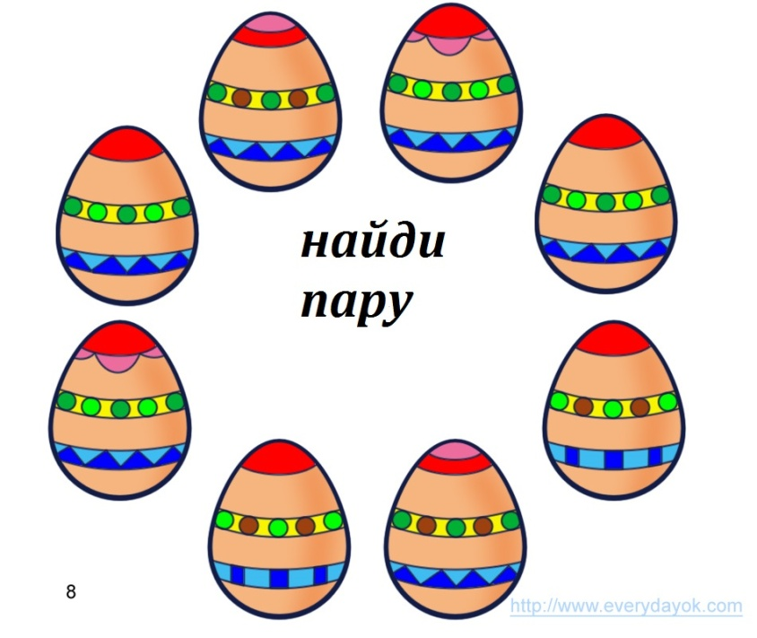

ПРИЛОЖЕНИЕ 5

Лабиринты, раскраски



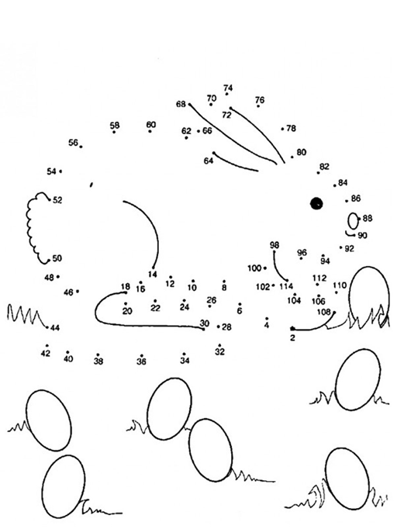

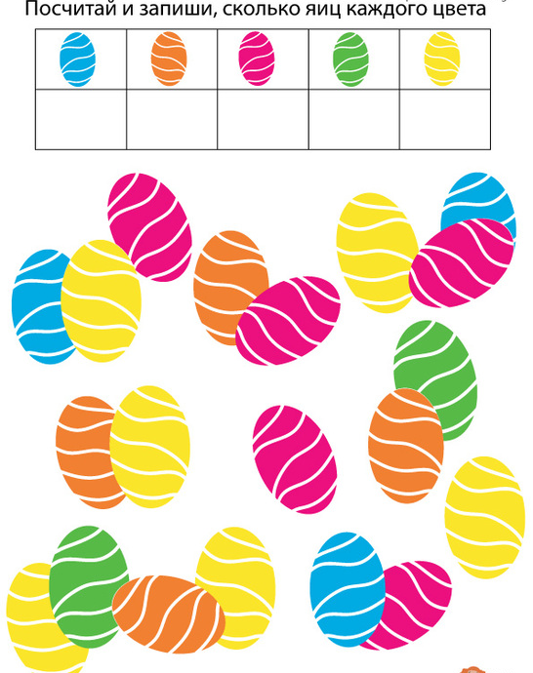

ПРИЛОЖЕНИЕ 6

Спортивно - познавательный досуг с использованием русского фольклора для детей старшей группы «Пасха у ворот».

Цель: Развивать спортивный дух соревнования через участие в русских народных играх.
Задачи:
1.Обогащать детей знаниями о фольклоре, формировать заинтересованное, уважительное отношение к обычаям и духовной культуре русского народа, создавая эмоционально-положительную основу для нравственного воспитания.
2.Через русские народные игры, пословицы, обряды, песни расширять кругозор детей, развивая при этом ловкость, силу, быстроту движений, сообразительность, внимание, выдержку, умение ориентироваться. 3.Развивать умение проявлять чувства коллективизма, слаженности действий, взаимопомощи, ответственности, смелости и находчивости.
4. Привлекать родителей к участию в совместных с детьми мероприятиях.

Предварительная работа: беседы об особенностях празднования Пасхи, традициях и обычаях этого праздника.
Оборудование и оформление: на стене – праздничное пасхальное оформление; 2 деревянных яйца, пластмассовые палки-10 штук,
обручи - 6 штук, 2 ведерка, 6 пластмассовых яиц, 2 мешочка с песком, конусы – 6 штук, разрезные картинки яиц.

Ход:
(дети входят в зал под музыку «Звон колоколов»)
Ведущий:
О чем звонят колокола? – О мире на планете.
О чем звонят колокола? – О состраданье к людям.
О чем звонят колокола? – О доброте сердечной.
О чем звонят колокола? – О радости безмерной.
Ребенок.
Всюду весна расцветает,
дети о добром мечтают.
Всем людям нужно
жить в добре и дружбе.

Ребенок:
Повсюду благовест гудит,
Со всех сторон народ валит.
Вот просыпается земля,
И одеваются поля.
Весна идёт, полна чудес:
Христос Воскрес! Христос Воскрес!
Ведущий: Здравствуйте, ребята! Здравствуйте, гости дорогие!
Всех вас поздравляем с великим праздником –Пасхой.
Пасху ждут, к Пасхе готовятся. Пасху воспринимают как начало новой жизни. К этому празднику наводят чистоту в доме, пекут куличи, пироги, красят яйца. А что делать с крашенными яйцами на Пасху?
Ведущий: В Пасху люди обмениваются яйцами, поздравляют друг друга, целуются и желают друг другу здоровья, добра, душевной чистоты.
Ведущий: Как и всякий большой праздник, к тому же длящейся неделю, Пасха заполняется играми, развлечениями, хождением в гости.
И мы с вами будем сегодня веселиться и играть.
Заклички:
1. Солнышко - ведерышко,
Выгляни в окошко!
Солнышко, покажись,
Красное, нарядись!

2. Солнышко, солнышко,
Выгляни на бревнышко
Сядь на пенек,
Погуляй весь денек!

3. Солнышко, обогрей,
Малых деток пожалей!
Выйдут детки погулять,
Будут бегать и играть.
Танец «Солнышко»

Ведущий:
Россия – наш уютный дом, огромный дом, где мы живем.
Наш детский сад – большая дружная семья, где мальчики и девочки весело живут, друг друга очень любят, в обиду не дадут.

Ведущий:
Праздник наш велик, он стоять не велит!
Давайте вместе поиграем!
В интересную игру «Спортивные соревнования»!
В спортивных соревнованиях принимают участие две команды:
«Солнышко» и «Радуга».

Ведущий:
В нашем соревновании оценивать конкурсы приглашается жюри.
Жюри, приветствуем мы вас!
Судите строго, справедливо,
А мы будем играть красиво!

1. Приветствие команд
Команда «Радуга»
Мы как радуги цвета
Неразлучны никогда.

Команда «Солнышко»
Солнышко, солнце, расправь свои лучики,
Скажи, где лежат к победе ключики?

2.Эстафета «Кручение яиц»
В эстафете принимает участие 2 игрока. Игроки одновременно закручивают свои яйца. Чье яйцо дольше прокрутилось – тот и победитель.
Но чтобы твое яйцо крутилось долго – нужно еще и сообразить, как лучше его закручивать – ставить яйцо горизонтально или вертикально, как держать руку. Изобретайте!
3.Эстафета «Солнышко»
У старта перед каждой командой лежат палки по количеству игроков. Впереди каждой команды на расстоянии, кладут обруч. Задача участников эстафеты – поочерёдно, по сигналу ведущего, выбегая с палками, разложить их лучами вокруг своего обруча («нарисовать солнышко»). Побеждает команда, которая быстрее справится с заданием.
4.Эстафета «Разложи - собери»
У старта у первого игрока каждой командой в руках ведерко с пластмассовыми яицами. Впереди каждой команды на расстоянии, кладут 3 обруча.
Задача участников эстафеты – по сигналу ведущего первый участник бежит к первому обручу - выкладывает яйцо из ведерка в обруч, бежит ко второму обручу - выкладывает второе яйцо, бежит к третьему обручу – выкладывает
Третье яйцо, оставляет ведерко около третьего обруча, бежит к команде, передает эстафету следующему игроку. Второй участник бежит к ведерку, берет его и начинает собирать яица в ведерко, возвращается к команде, передает ведерко с яицами следующему игроку. Побеждает команда, которая быстрее справится с заданием.
5.Эстафета «Собери яйцо»
В эстафете принимает участие 2 команды. Задача - собрать изображение яйца (разрезные картинки).
Первый игрок бежит до обруча, в котором лежат разрезные картинки. Игрок берет одну картинку, кладет и бежит к команде, передает эстафету. Все игроки по очереди выкладывают разрезные картинки, чтобы получилось изображение яйца. Выигрывает та команда, которая первая выполнит задание.
6.Эстафета «Передай яйцо».
Команды стоят в колонну по одному. По сигналу первый участник наклоняется и передаёт яйцо между ног второму участнику, который стоит за ним. Второй участник передает яйцо аналогичным образом следующему частнику и так далее. Когда яйцо получит последний участник, то он перебегает вперед команды и снова передает яйцо игроку, стоящему за ним. Игра продолжается до тех пор, пока капитан снова не окажется первым в колонне. Если какой-либо игрок уронит яйцо, то он должен сбегать за ним, встать на свое место и продолжить игру.
7.Эстафета «Донеси, не урони».
Команды стоят в колонну по одному. На голове первого участника мешочек с песком. Задача игрока – пройти быстро змейкой между кеглями до стойки и не уронить мешочек. Если уронил, то поднять и продолжить движение. Обратно бег по прямой, мешочек в руке игрока.
Вопросы для болельщиков:
1.Начало пути к финишу. (Старт.)
2.Чего не надо, если есть сила? (Ума.)
3.Игра с мячом-дыней. (Регби.)
4.Танцор на льду. (Фигурист.)
5.Молодой спортсмен. (Юниор.)
6.Как часто проводятся Олимпийские игры? (Один раз в четыре года.)
7.В какой игре пользуются самым легким мячом? (Настольном теннисе.)
8. Предки кроссовок. (Кеды.)
9. Передача мяча в игре. (Пас.)
10. Ее должен взять прыгун. (Высоту.)

Ведущий:
Вот и закончился наш праздник.
Сегодня вы были ловкими, были и смелыми,
Были вы и сильными, были и умелыми,
Быстрыми и весёлыми, дружными и задорными.
А кто же победил? Сегодня проигравших нет!

Участники праздника награждаются подарками.

Ведущий:
Мы поздравляем с Пасхой всех!
Христос воскрес!
И радость эта быстро,
Вознесется до небес!

Желаем всем здоровья и добра,
Исполнятся, пусть ваши все мечты!

